2018年福建省中考数学试卷（A卷）

一、选择题（每题只有一个正确选项，本题共10小题，每题3分，共40分）
1．（4.00分）在实数|﹣3|，﹣2，0，π中，最小的数是（ ）
A．|﹣3| B．﹣2 C．0 D．π
2．（4.00分）某几何体的三视图如图所示，则该几何体是（ ）
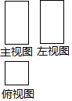
A．圆柱 B．三棱柱 C．长方体 D．四棱锥
3．（4.00分）下列各组数中，能作为一个三角形三边边长的是（ ）
A．1，1，2 B．1，2，4 C．2，3，4 D．2，3，5
4．（4.00分）一个n边形的内角和为360°，则n等于（ ）
A．3 B．4 C．5 D．6
5．（4.00分）如图，等边三角形ABC中，AD⊥BC，垂足为D，点E在线段AD上，∠EBC=45°，则∠ACE等于（ ）
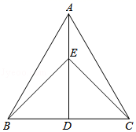
A．15° B．30° C．45° D．60°
6．（4.00分）投掷两枚质地均匀的骰子，骰子的六个面上分别刻有1到6的点数，则下列事件为随机事件的是（ ）
A．两枚骰子向上一面的点数之和大于1
B．两枚骰子向上一面的点数之和等于1
C．两枚骰子向上一面的点数之和大于12
D．两枚骰子向上一面的点数之和等于12
7．（4.00分）已知m=+，则以下对m的估算正确的（ ）
A．2＜m＜3 B．3＜m＜4 C．4＜m＜5 D．5＜m＜6
8．（4.00分）我国古代数学著作《增删算法统宗》记载”绳索量竿”问题：“一条竿子一条索，索比竿子长一托．折回索子却量竿，却比竿子短一托“其大意为：现有一根竿和一条绳索，用绳索去量竿，绳索比竿长5尺；如果将绳索对半折后再去量竿，就比竿短5尺．设绳索长x尺，竿长y尺，则符合题意的方程组是（ ）
A．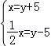 B．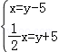
C．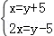 D．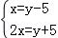
9．（4.00分）如图，AB是⊙O的直径，BC与⊙O相切于点B，AC交⊙O于点D，若∠ACB=50°，则∠BOD等于（ ）
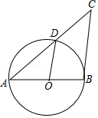
A．40° B．50° C．60° D．80°
10．（4.00分）已知关于x的一元二次方程（a+1）x²+2bx+（a+1）=0有两个相等的实数根，下列判断正确的是（ ）
A．1一定不是关于x的方程x²+bx+a=0的根
B．0一定不是关于x的方程x²+bx+a=0的根
C．1和﹣1都是关于x的方程x²+bx+a=0的根
D．1和﹣1不都是关于x的方程x²+bx+a=0的根

二、细心填一填（本大题共6小题，每小题4分，满分24分，请把答案填在答題卷相应题号的横线上）
11．（4.00分）计算：（）⁰﹣1= ．
12．（4.00分）某8种食品所含的热量值分别为：120，134，120，119，126，120，118，124，则这组数据的众数为 ．
13．（4.00分）如图，Rt△ABC中，∠ACB=90°，AB=6，D是AB的中点，则CD= ．
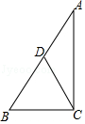
14．（4.00分）不等式组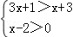的解集为 ．
15．（4.00分）把两个同样大小的含45°角的三角尺按如图所示的方式放置，其中一个三角尺的锐角顶点与另一个的直角顶点重合于点A，且另三个锐角顶点B，C，D在同一直线上．若AB=，则CD= ．
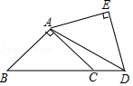
16．（4.00分）如图，直线y=x+m与双曲线y=相交于A，B两点，BC∥x轴，AC∥y轴，则△ABC面积的最小值为 ．
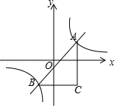

三、专心解一解（本大题共9小题，满分86分，请认真读题，冷静思考解答题应写出必要的文宇说明、证明过程或演算步骤，请把解题过程写在答题卷相应题号的位置）
17．（8.00分）解方程组：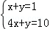．[来源:学,科,网]
18．（8.00分）如图，▱ABCD的对角线AC，BD相交于点O，EF过点O且与AD，BC分别相交于点E，F．求证：OE=OF．
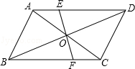[来源:Z*xx*k.Com]
19．（8.00分）先化简，再求值：（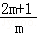﹣1）÷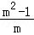，其中m=+1．
20．（8.00分）求证：相似三角形对应边上的中线之比等于相似比．
要求：①根据给出的△ABC及线段A'B′，∠A′（∠A′=∠A），以线段A′B′为一边，在给出的图形上用尺规作出△A'B′C′，使得△A'B′C′∽△ABC，不写作法，保留作图痕迹；[来源:学§科§网]
②在已有的图形上画出一组对应中线，并据此写出已知、求证和证明过程．
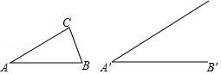
21．（8.00分）如图，在Rt△ABC中，∠C=90°，AB=10，AC=8．线段AD由线段AB绕点A按逆时针方向旋转90°得到，△EFG由△ABC沿CB方向平移得到，且直线EF过点D．
（1）求∠BDF的大小；
（2）求CG的长．
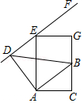
22．（10.00分）甲、乙两家快递公司揽件员（揽收快件的员工）的日工资方案如下：
甲公司为“基本工资+揽件提成”，其中基本工资为70元/日，每揽收一件提成2元；
乙公司无基本工资，仅以揽件提成计算工资．若当日揽件数不超过40，每件提成4元；若当日搅件数超过
40，超过部分每件多提成2元．
如图是今年四月份甲公司揽件员人均揽件数和乙公司搅件员人均揽件数的条形统计图：
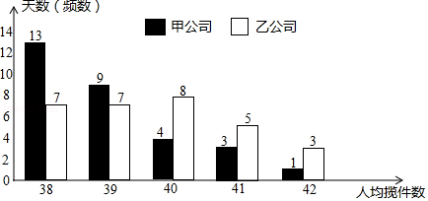
（1）现从今年四月份的30天中随机抽取1天，求这一天甲公司揽件员人均揽件数超过40（不含40）的概率；
（2）根据以上信息，以今年四月份的数据为依据，并将各公司揽件员的人均揽件数视为该公司各揽件员的
揽件数，解决以下问题：
①估计甲公司各揽件员的日平均件数；
②小明拟到甲、乙两家公司中的一家应聘揽件员，如果仅从工资收入的角度考虑，请利用所学的统计知识帮他选择，井说明理由．
23．（10.00分）如图，在足够大的空地上有一段长为a米的旧墙MN，某人利用旧墙和木栏围成一个矩形菜园ABCD，其中AD≤MN，已知矩形菜园的一边靠墙，另三边一共用了100米木栏．
（1）若a=20，所围成的矩形菜园的面积为450平方米，求所利用旧墙AD的长；
（2）求矩形菜园ABCD面积的最大值．
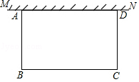
24．（12.00分）已知四边形ABCD是⊙O的内接四边形，AC是⊙O的直径，DE⊥AB，垂足为E．
（1）延长DE交⊙O于点F，延长DC，FB交于点P，如图1．求证：PC=PB；
（2）过点B作BC⊥AD，垂足为G，BG交DE于点H，且点O和点A都在DE的左侧，如图2．若AB=，DH=1，∠OHD=80°，求∠BDE的大小．
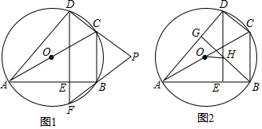
25．（14.00分）已知抛物线y=ax²+bx+c过点A（0，2）．
（1）若点（﹣，0）也在该抛物线上，求a，b满足的关系式；
（2）若该抛物线上任意不同两点M（x₁，y₁），N（x₂，y₂）都满足：当x₁＜x₂＜0时，（x₁﹣x₂）（y₁﹣y₂）＞0；当0＜x₁＜x₂时，（x₁﹣x₂）（y₁﹣y₂）＜0．以原点O为心，OA为半径的圆与拋物线的另两个交点为B，C，且△ABC有一个内角为60°．
①求抛物线的解析式；
②若点P与点O关于点A对称，且O，M，N三点共线，求证：PA平分∠MPN．

2018年福建省中考数学试卷（A卷）
参考答案与试题解析

一、选择题（每题只有一个正确选项，本题共10小题，每题3分，共40分）
1．（4.00分）在实数|﹣3|，﹣2，0，π中，最小的数是（ ）
A．|﹣3| B．﹣2 C．0 D．π
【分析】直接利用利用绝对值的性质化简，进而比较大小得出答案．
【解答】解：在实数|﹣3|，﹣2，0，π中，
|﹣3|=3，则﹣2＜0＜|﹣3|＜π，
故最小的数是：﹣2．
故选：B．

2．（4.00分）某几何体的三视图如图所示，则该几何体是（ ）
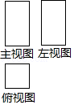
A．圆柱 B．三棱柱 C．长方体 D．四棱锥
【分析】根据常见几何体的三视图逐一判断即可得．
【解答】解：A、圆柱的主视图和左视图是矩形，但俯视图是圆，不符合题意；
B、三棱柱的主视图和左视图是矩形，但俯视图是三角形，不符合题意；
C、长方体的主视图、左视图及俯视图都是矩形，符合题意；
D、四棱锥的主视图、左视图都是三角形，而俯视图是四边形，不符合题意；
故选：C．

3．（4.00分）下列各组数中，能作为一个三角形三边边长的是（ ）
A．1，1，2 B．1，2，4 C．2，3，4 D．2，3，5
【分析】根据三角形中任意两边之和大于第三边，任意两边之差小于第三边．即可求解．
【解答】解：A、1+1=2，不满足三边关系，故错误；
B、1+2＜4，不满足三边关系，故错误；
C、2+3＞4，满足三边关系，故正确；
D、2+3=5，不满足三边关系，故错误．
故选：C．

4．（4.00分）一个n边形的内角和为360°，则n等于（ ）
A．3 B．4 C．5 D．6
【分析】n边形的内角和是（n﹣2）•180°，如果已知多边形的内角和，就可以得到一个关于边数的方程，解方程就可以求n．
【解答】解：根据n边形的内角和公式，得：
（n﹣2）•180=360，
解得n=4．
故选：B．

5．（4.00分）如图，等边三角形ABC中，AD⊥BC，垂足为D，点E在线段AD上，∠EBC=45°，则∠ACE等于（ ）
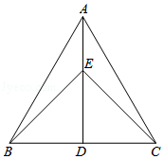
A．15° B．30° C．45° D．60°
【分析】先判断出AD是BC的垂直平分线，进而求出∠ECB=45°，即可得出结论．
【解答】解：∵等边三角形ABC中，AD⊥BC，
∴BD=CD，即：AD是BC的垂直平分线，
∵点E在AD上，
∴BE=CE，
∴∠EBC=∠ECB，
∵∠EBC=45°，
∴∠ECB=45°，
∵△ABC是等边三角形，
∴∠ACB=60°，
∴∠ACE=∠ACB﹣∠ECB=15°，
故选：A．

6．（4.00分）投掷两枚质地均匀的骰子，骰子的六个面上分别刻有1到6的点数，则下列事件为随机事件的是（ ）
A．两枚骰子向上一面的点数之和大于1
B．两枚骰子向上一面的点数之和等于1
C．两枚骰子向上一面的点数之和大于12
D．两枚骰子向上一面的点数之和等于12
【分析】根据事先能肯定它一定会发生的事件称为必然事件，事先能肯定它一定不会发生的事件称为不可能事件，在一定条件下，可能发生也可能不发生的事件，称为随机事件进行分析即可．
【解答】解：A、两枚骰子向上一面的点数之和大于1，是必然事件，故此选项错误；
B、两枚骰子向上一面的点数之和等于1，是不可能事件，故此选项错误；
C、两枚骰子向上一面的点数之和大于12，是不可能事件，故此选项错误；
D、两枚骰子向上一面的点数之和等于12，是随机事件，故此选项正确；
故选：D．

7．（4.00分）已知m=+，则以下对m的估算正确的（ ）
A．2＜m＜3 B．3＜m＜4 C．4＜m＜5 D．5＜m＜6
【分析】直接化简二次根式，得出的取值范围，进而得出答案．
【解答】解：∵m=+=2+，
1＜＜2，
∴3＜m＜4，
故选：B．

8．（4.00分）我国古代数学著作《增删算法统宗》记载”绳索量竿”问题：“一条竿子一条索，索比竿子长一托．折回索子却量竿，却比竿子短一托“其大意为：现有一根竿和一条绳索，用绳索去量竿，绳索比竿长5尺；如果将绳索对半折后再去量竿，就比竿短5尺．设绳索长x尺，竿长y尺，则符合题意的方程组是（ ）
A．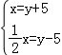 B．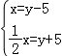
C．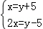 D．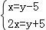
【分析】设索长为x尺，竿子长为y尺，根据“索比竿子长一托，折回索子却量竿，却比竿子短一托”，即可得出关于x、y的二元一次方程组．
【解答】解：设索长为x尺，竿子长为y尺，
根据题意得：．
故选：A．

9．（4.00分）如图，AB是⊙O的直径，BC与⊙O相切于点B，AC交⊙O于点D，若∠ACB=50°，则∠BOD等于（ ）
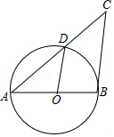
A．40° B．50° C．60° D．80°
【分析】根据切线的性质得到∠ABC=90°，根据直角三角形的性质求出∠A，根据圆周角定理计算即可．
【解答】解：∵BC是⊙O的切线，
∴∠ABC=90°，
∴∠A=90°﹣∠ACB=40°，
由圆周角定理得，∠BOD=2∠A=80°，
故选：D．

10．（4.00分）已知关于x的一元二次方程（a+1）x²+2bx+（a+1）=0有两个相等的实数根，下列判断正确的是（ ）
A．1一定不是关于x的方程x²+bx+a=0的根
B．0一定不是关于x的方程x²+bx+a=0的根
C．1和﹣1都是关于x的方程x²+bx+a=0的根
D．1和﹣1不都是关于x的方程x²+bx+a=0的根
【分析】根据方程有两个相等的实数根可得出b=a+1或b=﹣（a+1），当b=a+1时，﹣1是方程x²+bx+a=0的根；当b=﹣（a+1）时，1是方程x²+bx+a=0的根．再结合a+1≠﹣（a+1），可得出1和﹣1不都是关于x的方程x²+bx+a=0的根．
【解答】解：∵关于x的一元二次方程（a+1）x²+2bx+（a+1）=0有两个相等的实数根，
∴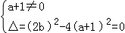，
∴b=a+1或b=﹣（a+1）．
当b=a+1时，有a﹣b+1=0，此时﹣1是方程x²+bx+a=0的根；
当b=﹣（a+1）时，有a+b+1=0，此时1是方程x²+bx+a=0的根．
∵a+1≠0，
∴a+1≠﹣（a+1），
∴1和﹣1不都是关于x的方程x²+bx+a=0的根．
故选：D．

二、细心填一填（本大题共6小题，每小题4分，满分24分，请把答案填在答題卷相应题号的横线上）
11．（4.00分）计算：（）⁰﹣1= 0 ．
【分析】根据零指数幂：a⁰=1（a≠0）进行计算即可．
【解答】解：原式=1﹣1=0，
故答案为：0．

12．（4.00分）某8种食品所含的热量值分别为：120，134，120，119，126，120，118，124，则这组数据的众数为 120 ．
【分析】根据众数的定义：一组数据中出现次数最多的数据即为众数．
【解答】解：∵这组数据中120出现次数最多，有3次，
∴这组数据的众数为120，
故答案为：120．

13．（4.00分）如图，Rt△ABC中，∠ACB=90°，AB=6，D是AB的中点，则CD= 3 ．
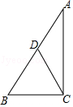
【分析】根据直角三角形斜边上的中线等于斜边的一半解答．
【解答】解：∵∠ACB=90°，D为AB的中点，
∴CD=AB=×6=3．
故答案为：3．

14．（4.00分）不等式组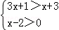的解集为 x＞2 ．
【分析】先求出每个不等式的解集，再求出不等式组的解集即可．
【解答】解：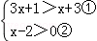
∵解不等式①得：x＞1，
解不等式②得：x＞2，
∴不等式组的解集为x＞2，
故答案为：x＞2．

15．（4.00分）把两个同样大小的含45°角的三角尺按如图所示的方式放置，其中一个三角尺的锐角顶点与另一个的直角顶点重合于点A，且另三个锐角顶点B，C，D在同一直线上．若AB=，则CD= ﹣1 ．
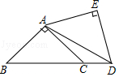
【分析】先利用等腰直角三角形的性质求出BC=2，BF=AF=1，再利用勾股定理求出DF，即可得出结论．
【解答】解：如图，过点A作AF⊥BC于F，
在Rt△ABC中，∠B=45°，
∴BC=AB=2，BF=AF=AB=1，
∵两个同样大小的含45°角的三角尺，
∴AD=BC=2，
在Rt△ADF中，根据勾股定理得，DF==
∴CD=BF+DF﹣BC=1+﹣2=﹣1，
故答案为：﹣1．
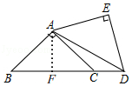

16．（4.00分）如图，直线y=x+m与双曲线y=相交于A，B两点，BC∥x轴，AC∥y轴，则△ABC面积的最小值为 6 ．
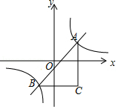
【分析】根据双曲线y=过A，B两点，可设A（a，），B（b，），则C（a，）．将y=x+m代入y=，整理得x²+mx﹣3=0，由于直线y=x+m与双曲线y=相交于A，B两点，所以a、b是方程x²+mx﹣3=0的两个根，根据根与系数的关系得出a+b=﹣m，ab=﹣3，那么（a﹣b）²=（a+b）²﹣4ab=m²+12．再根据三角形的面积公式得出S_{△ABC}=AC•BC=m²+6，利用二次函数的性质即可求出当m=0时，△ABC的面积有最小值6．
【解答】解：设A（a，），B（b，），则C（a，）．
将y=x+m代入y=，得x+m=，
整理，得x²+mx﹣3=0，
则a+b=﹣m，ab=﹣3，
∴（a﹣b）²=（a+b）²﹣4ab=m²+12．
∵S_{△ABC}=AC•BC
=（﹣）（a﹣b）
=•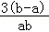•（a﹣b）
=（a﹣b）²
=（m²+12）
=m²+6，
∴当m=0时，△ABC的面积有最小值6．
故答案为6．

三、专心解一解（本大题共9小题，满分86分，请认真读题，冷静思考解答题应写出必要的文宇说明、证明过程或演算步骤，请把解题过程写在答题卷相应题号的位置）
17．（8.00分）解方程组：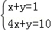．
【分析】方程组利用加减消元法求出解即可．
【解答】解：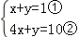，
②﹣①得：3x=9，
解得：x=3，
把x=3代入①得：y=﹣2，
则方程组的解为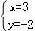．

18．（8.00分）如图，▱ABCD的对角线AC，BD相交于点O，EF过点O且与AD，BC分别相交于点E，F．求证：OE=OF．
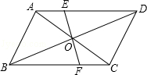
【分析】由四边形ABCD是平行四边形，可得OA=OC，AD∥BC，继而可证得△AOE≌△COF（ASA），则可证得结论．
【解答】证明：∵四边形ABCD是平行四边形，
∴OA=OC，AD∥BC，
∴∠OAE=∠OCF，
在△OAE和△OCF中，
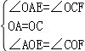，
∴△AOE≌△COF（ASA），
∴OE=OF．

19．（8.00分）先化简，再求值：（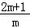﹣1）÷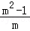，其中m=+1．
【分析】根据分式的减法和除法可以化简题目中的式子，然后将m的值代入即可解答本题．
【解答】解：（﹣1）÷
=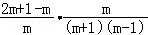
=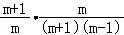
=，
当m=+1时，原式=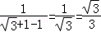．

20．（8.00分）求证：相似三角形对应边上的中线之比等于相似比．
要求：①根据给出的△ABC及线段A'B′，∠A′（∠A′=∠A），以线段A′B′为一边，在给出的图形上用尺规作出△A'B′C′，使得△A'B′C′∽△ABC，不写作法，保留作图痕迹；
②在已有的图形上画出一组对应中线，并据此写出已知、求证和证明过程．
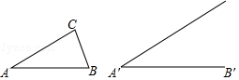
【分析】（1）作∠A'B'C=∠ABC，即可得到△A'B′C′；
（2）依据D是AB的中点，D'是A'B'的中点，即可得到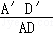=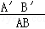，根据△ABC∽△A'B'C'，即可得到=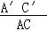，∠A'=∠A，进而得出△A'C'D'∽△ACD，可得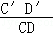==k．
【解答】解：（1）如图所示，△A'B′C′即为所求；
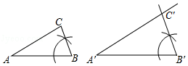
（2）已知，如图，△ABC∽△A'B'C'，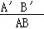=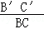==k，D是AB的中点，D'是A'B'的中点，
求证：=k．
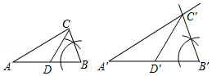
证明：∵D是AB的中点，D'是A'B'的中点，
∴AD=AB，A'D'=A'B'，
∴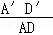=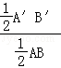=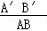，
∵△ABC∽△A'B'C'，
∴=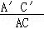，∠A'=∠A，
∵=，∠A'=∠A，[来源:学科网ZXXK]
∴△A'C'D'∽△ACD，
∴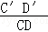=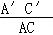=k．

21．（8.00分）如图，在Rt△ABC中，∠C=90°，AB=10，AC=8．线段AD由线段AB绕点A按逆时针方向旋转90°得到，△EFG由△ABC沿CB方向平移得到，且直线EF过点D．
（1）求∠BDF的大小；
（2）求CG的长．
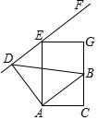
【分析】（1）由旋转的性质得，AD=AB=10，∠ABD=45°，再由平移的性质即可得出结论；
（2）先判断出∠ADE=∠ACB，进而得出△ADE∽△ACB，得出比例式求出AE，即可得出结论．
【解答】解：（1）∵线段AD是由线段AB绕点A按逆时针方向旋转90°得到，
∴∠DAB=90°，AD=AB=10，
∴∠ABD=45°，
∵△EFG是△ABC沿CB方向平移得到，
∴AB∥EF，
∴∠BDF=∠ABD=45°；
（2）由平移的性质得，AE∥CG，AB∥EF，
∴∠DEA=∠DFC=∠ABC，∠ADE+∠DAB=180°，
∵∠DAB=90°，
∴∠ADE=90°，
∵∠ACB=90°，
∴∠ADE=∠ACB，
∴△ADE∽△ACB，
∴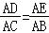，
∵AB=8，AB=AD=10，
∴AE=12.5，
由平移的性质得，CG=AE=12.5．

22．（10.00分）甲、乙两家快递公司揽件员（揽收快件的员工）的日工资方案如下：
甲公司为“基本工资+揽件提成”，其中基本工资为70元/日，每揽收一件提成2元；
乙公司无基本工资，仅以揽件提成计算工资．若当日揽件数不超过40，每件提成4元；若当日搅件数超过
40，超过部分每件多提成2元．
如图是今年四月份甲公司揽件员人均揽件数和乙公司搅件员人均揽件数的条形统计图：
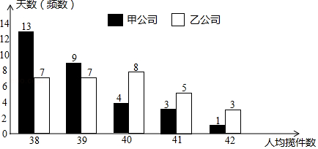
（1）现从今年四月份的30天中随机抽取1天，求这一天甲公司揽件员人均揽件数超过40（不含40）的概率；
（2）根据以上信息，以今年四月份的数据为依据，并将各公司揽件员的人均揽件数视为该公司各揽件员的
揽件数，解决以下问题：
①估计甲公司各揽件员的日平均件数；
②小明拟到甲、乙两家公司中的一家应聘揽件员，如果仅从工资收入的角度考虑，请利用所学的统计知识帮他选择，井说明理由．
【分析】（1）根据概率公式计算可得；
（2）分别根据平均数的定义及其意义解答可得．
【解答】解：（1）因为今年四月份甲公司揽件员人均揽件数超过40的有4天，
所以甲公司揽件员人均揽件数超过40（不含40）的概率为=；

（2）①甲公司各揽件员的日平均件数为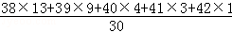=39件；
②甲公司揽件员的日平均工资为70+39×2=148元，
乙公司揽件员的日平均工资为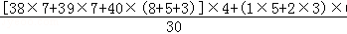
=[40+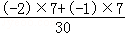]×4+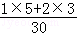×6
=159.4元，
因为159.4＞148，
所以仅从工资收入的角度考虑，小明应到乙公司应聘．

23．（10.00分）如图，在足够大的空地上有一段长为a米的旧墙MN，某人利用旧墙和木栏围成一个矩形菜园ABCD，其中AD≤MN，已知矩形菜园的一边靠墙，另三边一共用了100米木栏．
（1）若a=20，所围成的矩形菜园的面积为450平方米，求所利用旧墙AD的长；
（2）求矩形菜园ABCD面积的最大值．
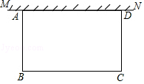
【分析】（1）设AB=xm，则BC=（100﹣2x）m，利用矩形的面积公式得到x（100﹣2x）=450，解方程得x₁=5，x₂=45，然后计算100﹣2x后与20进行大小比较即可得到AD的长；
（2）设AD=xm，利用矩形面积得到S=x（100﹣x），配方得到S=﹣（x﹣50）²+1250，讨论：当a≥50时，根据二次函数的性质得S的最大值为1250；当0＜a＜50时，则当0＜x≤a时，根据二次函数的性质得S的最大值为50a﹣a²．
【解答】解：（1）设AB=xm，则BC=（100﹣2x）m，
根据题意得x（100﹣2x）=450，解得x₁=5，x₂=45，
当x=5时，100﹣2x=90＞20，不合题意舍去；
当x=45时，100﹣2x=10，
答：AD的长为10m；
（2）设AD=xm，
∴S=x（100﹣x）=﹣（x﹣50）²+1250，
当a≥50时，则x=50时，S的最大值为1250；
当0＜a＜50时，则当0＜x≤a时，S随x的增大而增大，当x=a时，S的最大值为50a﹣a²，
综上所述，当a≥50时，S的最大值为1250；当0＜a＜50时，S的最大值为50a﹣a²．

24．（12.00分）已知四边形ABCD是⊙O的内接四边形，AC是⊙O的直径，DE⊥AB，垂足为E．
（1）延长DE交⊙O于点F，延长DC，FB交于点P，如图1．求证：PC=PB；
（2）过点B作BC⊥AD，垂足为G，BG交DE于点H，且点O和点A都在DE的左侧，如图2．若AB=，DH=1，∠OHD=80°，求∠BDE的大小．
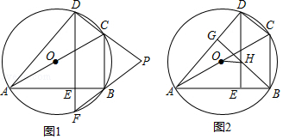
【分析】（1）先判断出BC∥DF，再利用同角的补角相等判断出∠F=∠PCB，即可得出结论；
（2）先判断出四边形DHBC是平行四边形，得出BC=DH=1，再用锐角三角函数求出∠ACB=60°，进而判断出DH=OD，求出∠ODH=20°，即可得出结论．
【解答】解：（1）如图1，∵AC是⊙O的直径，
∴∠ABC=90°，
∵DE⊥AB，
∴∠DEA=90°，
∴∠DEA=∠ABC，
∴BC∥DF，
∴∠F=∠PBC，
∵四边形BCDF是圆内接四边形，
∴∠F+∠DCB=180°，
∵∠PCB+∠DCB=180°，
∴∠F=∠PCB，
∴∠PBC=∠PCB，
∴PC=PB；

（2）如图2，连接OD，∵AC是⊙O的直径，
∴∠ADC=90°，
∵BG⊥AD，
∴∠AGB=90°，
∴∠ADC=∠AGB，
∴BG∥DC，
∵BC∥DE，
∴四边形DHBC是平行四边形，
∴BC=DH=1，
在Rt△ABC中，AB=，tan∠ACB=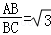，
∴∠ACB=60°，
∴BC=AC=OD，
∴DH=OD，
在等腰三角形DOH中，∠DOH=∠OHD=80°，
∴∠ODH=20°，
设DE交AC于N，
∵BC∥DE，
∴∠ONH=∠ACB=60°，
∴∠NOH=180°﹣（∠ONH+∠OHD）=40°，
∴∠DOC=∠DOH﹣∠NOH=40°，
∵OA=OD，∴∠OAD=∠DOC=20°，
∴∠CBD=∠OAD=20°，
∵BC∥DE，
∴∠BDE=∠CBD=20°．
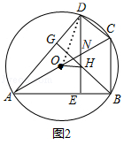

25．（14.00分）已知抛物线y=ax²+bx+c过点A（0，2）．
（1）若点（﹣，0）也在该抛物线上，求a，b满足的关系式；
（2）若该抛物线上任意不同两点M（x₁，y₁），N（x₂，y₂）都满足：当x₁＜x₂＜0时，（x₁﹣x₂）（y₁﹣y₂）＞0；当0＜x₁＜x₂时，（x₁﹣x₂）（y₁﹣y₂）＜0．以原点O为心，OA为半径的圆与拋物线的另两个交点为B，C，且△ABC有一个内角为60°．
①求抛物线的解析式；
②若点P与点O关于点A对称，且O，M，N三点共线，求证：PA平分∠MPN．
【分析】（1）由抛物线经过点A可求出c=2，再代入（﹣，0）即可找出2a﹣b+2=0（a≠0）；
（2）①根据二次函数的性质可得出抛物线的对称轴为y轴、开口向下，进而可得出b=0，由抛物线的对称性可得出△ABC为等腰三角形，结合其有一个60°的内角可得出△ABC为等边三角形，设线段BC与y轴交于点D，根据等边三角形的性质可得出点C的坐标，再利用待定系数法可求出a值，此题得解；
②由①的结论可得出点M的坐标为（x₁，﹣+2）、点N的坐标为（x₂，﹣+2），由O、M、N三点共线可得出x₂=﹣，进而可得出点N及点N′的坐标，由点A、M的坐标利用待定系数法可求出直线AM的解析式，利用一次函数图象上点的坐标特征可得出点N′在直线PM上，进而即可证出PA平分∠MPN．
【解答】解：（1）∵抛物线y=ax²+bx+c过点A（0，2），
∴c=2．
又∵点（﹣，0）也在该抛物线上，
∴a（﹣）²+b（﹣）+c=0，
∴2a﹣b+2=0（a≠0）．
（2）①∵当x₁＜x₂＜0时，（x₁﹣x₂）（y₁﹣y₂）＞0，
∴x₁﹣x₂＜0，y₁﹣y₂＜0，
∴当x＜0时，y随x的增大而增大；
同理：当x＞0时，y随x的增大而减小，
∴抛物线的对称轴为y轴，开口向下，
∴b=0．
∵OA为半径的圆与拋物线的另两个交点为B、C，
∴△ABC为等腰三角形，
又∵△ABC有一个内角为60°，
∴△ABC为等边三角形．
设线段BC与y轴交于点D，则BD=CD，且∠OCD=30°，
又∵OB=OC=OA=2，
∴CD=OC•cos30°=，OD=OC•sin30°=1．
不妨设点C在y轴右侧，则点C的坐标为（，﹣1）．
∵点C在抛物线上，且c=2，b=0，
∴3a+2=﹣1，
∴a=﹣1，
∴抛物线的解析式为y=﹣x²+2．
②证明：由①可知，点M的坐标为（x₁，﹣+2），点N的坐标为（x₂，﹣+2）．
直线OM的解析式为y=k₁x（k₁≠0）．
∵O、M、N三点共线，
∴x₁≠0，x₂≠0，且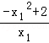=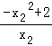，
∴﹣x₁+=﹣x₂+，[来源:Z。xx。k.Com]
∴x₁﹣x₂=﹣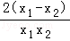，
∴x₁x₂=﹣2，即x₂=﹣，
∴点N的坐标为（﹣，﹣+2）．
设点N关于y轴的对称点为点N′，则点N′的坐标为（，﹣+2）．
∵点P是点O关于点A的对称点，
∴OP=2OA=4，
∴点P的坐标为（0，4）．
设直线PM的解析式为y=k₂x+4，
∵点M的坐标为（x，﹣+2），
∴﹣+2=k₂x₁+4，
∴k₂=﹣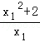，
∴直线PM的解析式为y=﹣+4．
∵﹣•+4=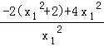=﹣+2，
∴点N′在直线PM上，
∴PA平分∠MPN．
